2526-à venir Divergence recette octréotide saisie vs en commentaire automatique
DOS 1607766
Doses tests faites le 1er juin 2024 (il y a un an) pour allergie à octréotide. Allergie octréotide saisie le 2 juin 2024 dans Ariane :
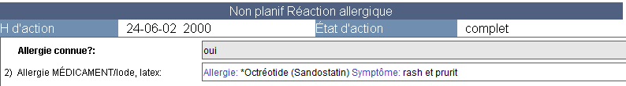
Semble avoir été retirée dans les 2 jours suivants car n’apparait plus le 4 juin et on voit Fragmin à la place:
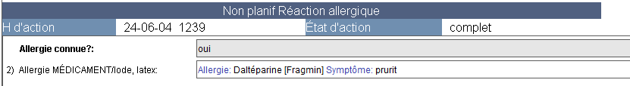
[…]
Chirurgie d’un jour le 4 juin. Puis visite en CE le 5 juin et le 12 juin, et admission ce jour à partir de la CE :
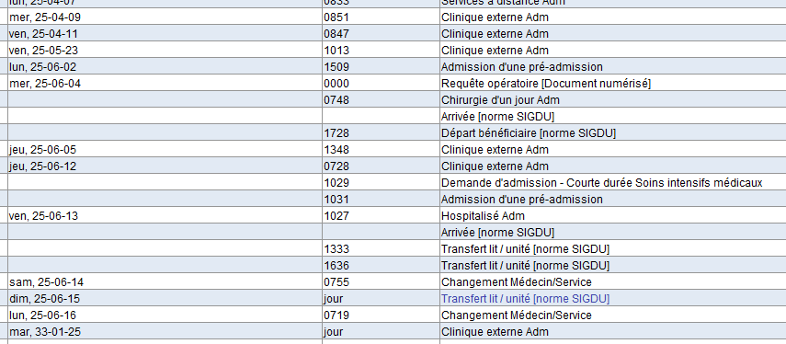
Rx de perfusion octréotide probablement émise en CPC le 9 juin pour perfusion le 12 juin en externe? Numérisée le 12 juin de la chirurgie d’un jour:
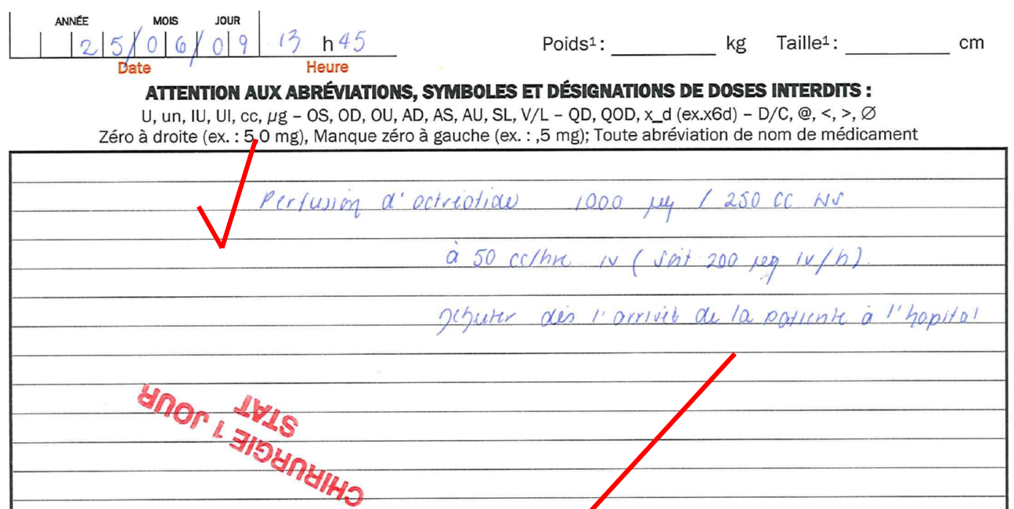
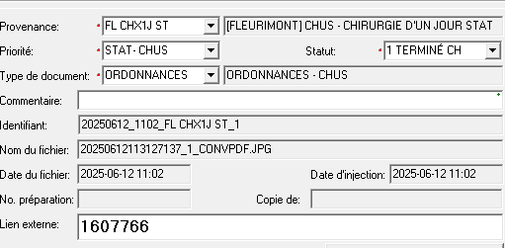
Patiente admise le 13 juin en AM:
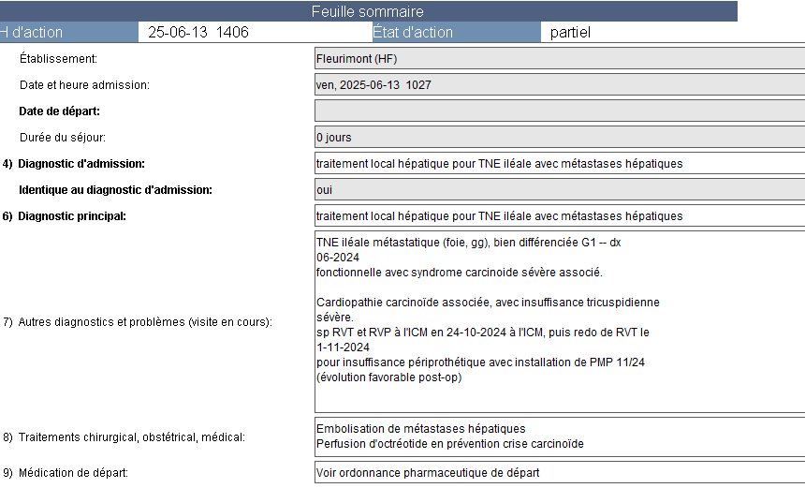
Saisie de l’Rx dans Ariane. Pas de débit indiqué à la saisie ATSP :
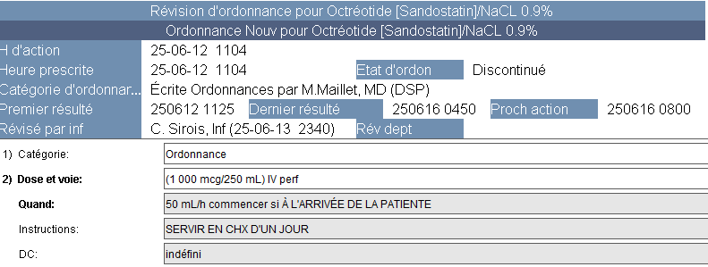
Pharmacien ajoute débit mais indique 200 mcg/mL au lieu de 200 mcg/h :
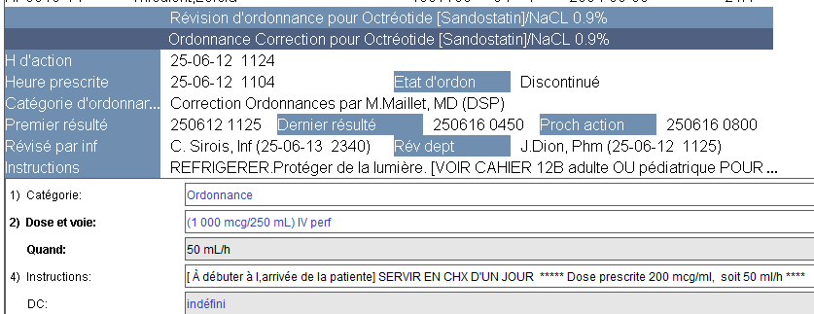
Le commentaire automatique par contre n’indique pas la bonne recette, soit la moitié de la concentration prescrite et n’a pas été détecté:
Même Rx re-numérisée le 13 juin fin PM par les soins intensifs médicaux:
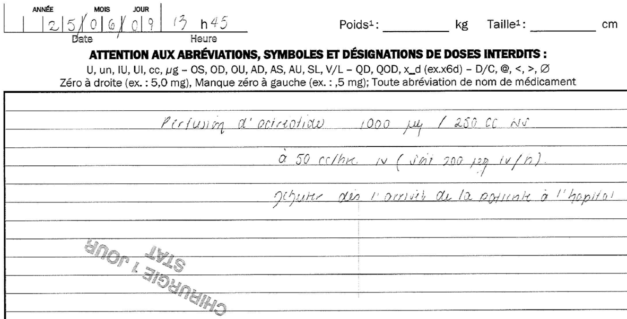
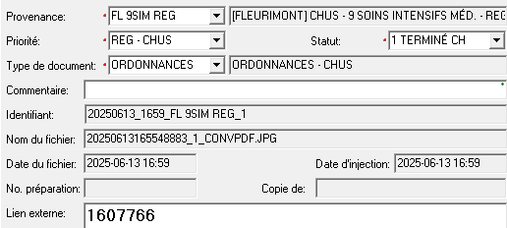
Reste ainsi au profil ad 15 juin avec instruction (automatique selon pharmacienne me rapportant cet événement) qui correspond à la moitié de la dose prescrite (500 mcg dans 250 mL vs 1000 mcg/250 mL):
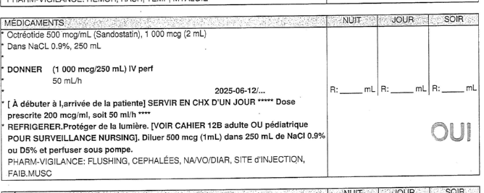
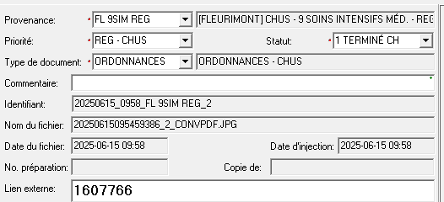
Date de cessation changée ce jour par ATSP:
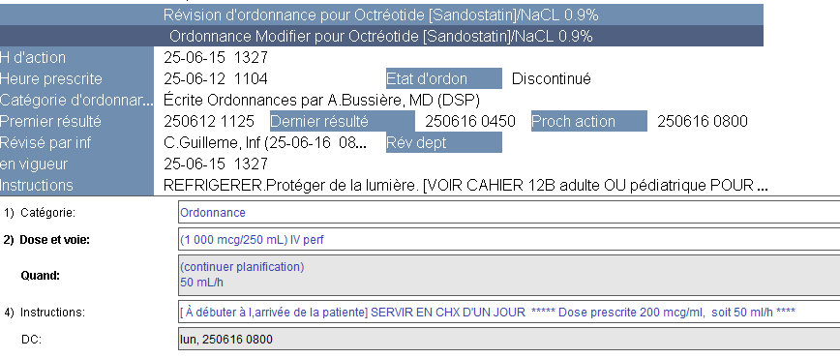
Date de fin ajoutée aussi dans instructions par pharmacien qui conserve la concentration au lieu d’une dose :
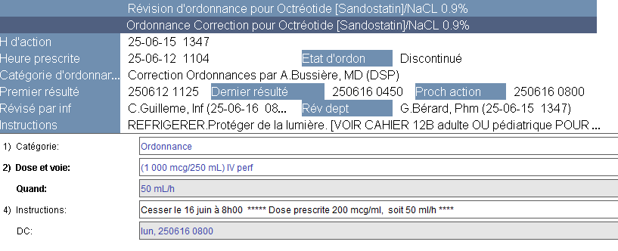
Toujours moitié de concentration dans les instructions automatiques;
Selon message vocal de pharmacienne laissé dimanche le 15 juin, étage prépare solution à partir de commentaire automatique, donc moitié de la dose soit une perfusion de 500 mcg/250 mL, et l’administre.
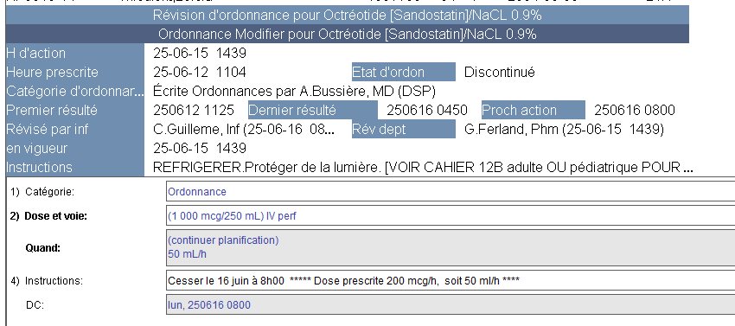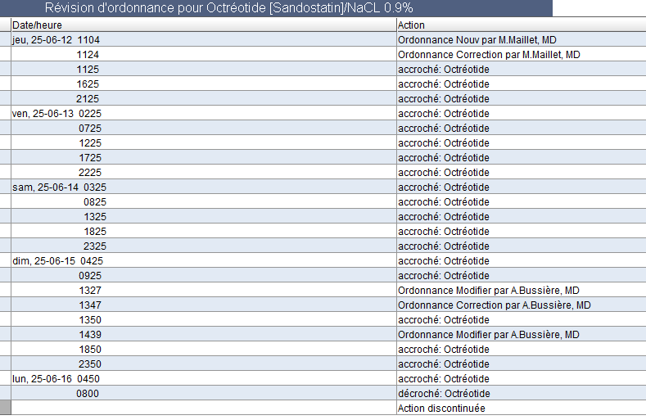
FC :
- Rx dose non standard non détecté par pharmacien? Pourquoi prescription dose non standard?
Solution :
- OPI?

